Путешествие в страну «Экономика».
Цель: формирование у детей экономических знаний, умений, навыков.
Задачи:
- Дать понятие о деньгах, научить бережно, относиться к ним;
- Сформировать понимание значения труда в жизни человека. Рассказать о процессе производства товаров и их потреблении;
- Развивать внимание и восприятие, связную речь, мышление и память;
- Воспитывать моральные качества экономической направленности необходимого социального опыта.

Воспитатель: Ребята, мне сегодня пришло необычное письмо от Буратино. Он приглашает нас в страну «Экономика», но попасть туда смогут только самые сообразительные и дружные ребята.
(Воспитатель читает письмо).
Дорогие ребята! Я приглашаю вас в увлекательное путешествие в страну «Экономика». Этой страны нет ни на одной географической карте. Каждый житель этой страны, мастерски занимается своим делом. В этой стране, есть интересная «Финансовая школа», в которой вас ждут увлекательные задания. Желаю вам удачи и веселого путешествия!
Буратино.
Воспитатель: Ребята, добраться до страны «Экономика» на автобусе, поезде или самолете у нас не получится. Чтобы попасть в эту страну, нам нужно закрыть глаза и воспользоваться волшебными словами: «Вправо-влево повернись, в стране «Экономика окажись!»
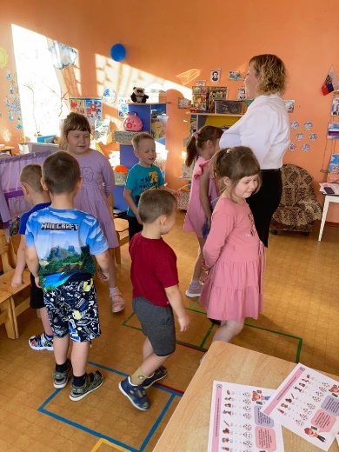
Воспитатель: А, вот и «Финансовая школа». И так как, вы являетесь на данный момент учащимися школы, вам вручается значок с логотипом школы.
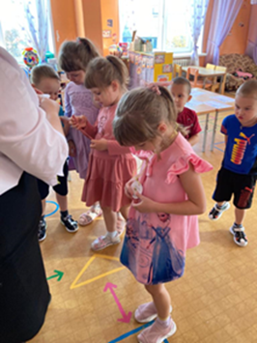
Воспитатель: Ребята, отгадайте загадку.
Бывают они медные,
Блестящие, бумажные,
Но для любого из людей,
Поверьте, очень важные!
Деньги.
Воспитатель: Ребята, бумажные деньги называются – купюры, на них изображены денежные знаки. На каждой купюре разный рисунок. Посмотрите, на всех купюрах РФ изображены города или исторические памятники. Существуют купюры с изображением городов, таких как: Красноярск, Санкт- Петербург, Архангельск, Москва, Ярославль.
(Далее рассматриваем как выглядят купюры СССР, других стран (Америка, Финляндия, Германия). Воспитатель уточняет, что в других странах деньги называют валютами.)
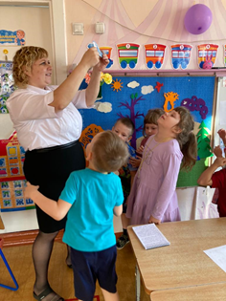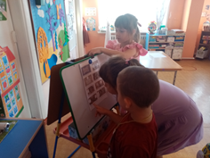

Воспитатель: Если складывать деньги в кошелек, как их называют «Наличные деньги», а еще деньги хранят на карте – это «Безналичные деньги».
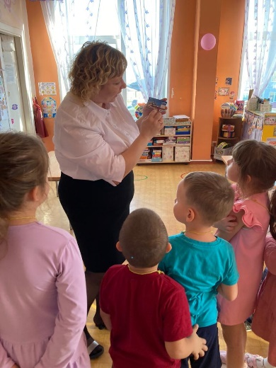
Вы видели такие карточки у родителей? Расскажите о них. (Пластиковую карту нужно вставлять в банкомат и знать пароль).
- Что родители делают с картой в магазине? (Расплачиваются за купленные товары).
- Как вы думаете, все ли можно купить за деньги?
(Ответы детей).
- Давайте рассмотрим схемы и посмотрим, что можно, а что нельзя купить за деньги.
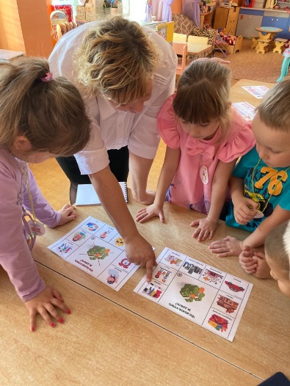

Далее проводится игра «Можно или нельзя купить». Задача детей, если они считают, что предмет можно купить за деньги, то хлопают в ладоши. Если нет, то топают.
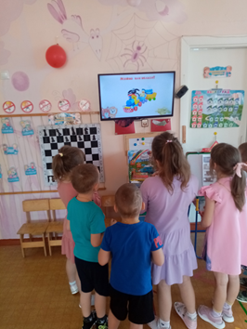

Воспитатель: Как мы выяснили, что без денег очень трудно прожить. А где люди берут деньги?
(Ответы детей).
- Но так было не всегда. У первобытного человека денег не было, он в них не нуждался, а всё что ему было надо, давала природа. Кто - то из древних людей хорошо рыбачил, а кто - то лучше всех выращивал пшеницу. Поэтому люди стали обмениваться. Они меняли рыбу на зерно, шкуры на овощи, или другие товары. Так же деньгами древнему человеку служили: мех животных, зёрна, соль, орехи, ракушки.
- Скажите, а как вы думаете, а обмениваться было удобно?
(Ответы детей).
Воспитатель: В обмене было неудобным то, что весь товар приходилось носить с собой. Это было тяжело, и товар занимал много места. Тогда люди договорились, что обменивать товар будет легче. Если использовать знаки, которые назвали – деньги. Самыми удобными оказались металлические деньги, как вы думаете, как их назвали?
(Ответы детей).
- Деньги изготовляли из различных металлов, так появились металлические деньги. Удобней всего оказались круглые деньги – монеты. Кстати, когда монеты начали чеканить, то на монетах, выдавливали три, пять точек, так как люди были неграмотным и не могли прочитать, какая это монетка.
- Предлагаю рассмотреть наши монеты. Есть копейки - это разменная монета, а есть рубли. Рубль – это денежная единица Российской Федерации. Какие цифры изображены? Значит, монета с изображением цифрой 1 - это 1 рубль.
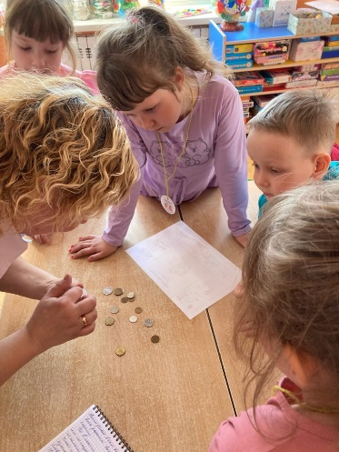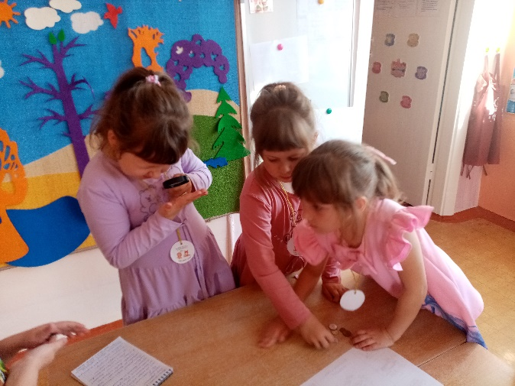

Воспитатель: Ребята, как деньги попадают к нам в дом?
(Ответы детей).
- Верно! Зарплата - это деньги, которые платят за труд.
Когда вы подрастете и пойдете учится в институт, за хорошую учебу вам будут платить стипендию. Это тоже считается зарплата за труд. Бабушки и дедушки, которые уже не работают, получают пенсию. Пенсия – это тоже деньги, которые платят людям, проработавшим много лет. Деньги, полученные в результате работы называется доход.
Но, в каждой семье есть и расходы. Как вы думаете, какие бывают расходы? На что тратят деньги ваши родители в первую очередь?
(Ответы детей).
- Деньги, затраченные на оплату услуг и на покупку вещей, называется расход.
Есть еще одно понятие - Бюджет – это подсчет доходов и расходов.
Из маминой и папиной зарплаты складывается ваш семейный бюджет. Все деньги, которые попадают в семейный бюджет называются доходом семьи.
Воспитатель: Сейчас я вам предлагаю поиграть в игру «Доход - расход».
Мама получила зарплату- доход
Бабушка заболела купила лекарства- расход
Выиграла приз -доход
Потеряла кошелёк -расход
Продала бабушка пирожки – доход
Заплатили за квартиру – расход
Нашла монетку – доход
Купили куклу – расход.
Воспитатель: Ребята, предлагаю вам сделать кошелек, для хранения денег. 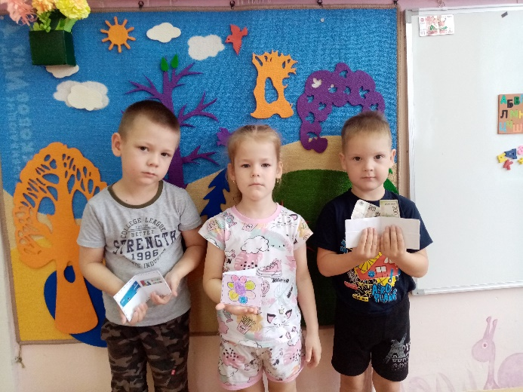 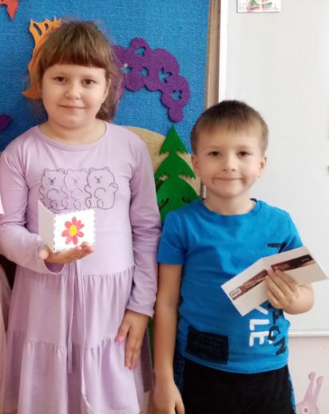
Воспитатель: Наше путешествие, подошло к концу. Вам понравилось путешествовать? Чтобы вернуться в детский сад закрываем глаза и повторяем за мной: «Вправо-влево повернись и в детском саду окажись».

